ارزیابی امنیّت اکولوژیکی شهرستان نظرآباد بر اساس روند تغییرات کاربری اراضی با استفاده از سنجه‏های سیمای سرزمین
چکیده
توسعه با مفهوم عام آن، پیشرفت صنعتی، تکونولوژیکی و فضایی، به ویژه در کشورهای در حال توسعه، تأثیرات نامطلوب بر محیطزیست را نه تنها در مقیاس ناحیهای که در سطوح مختلف منطقه‎ای، ملّی و بعضاً جهانی منجر شده است که به همان نسبت امنیّت اکولوژی مناطق را تحت تأثیر قرار داده است. طی دهه‌های اخیر، توجه بیشتری به موضوع امنیّت زیست‌محیطی در جهان شده است، و روش‌های مختلفی برای ارزیابی آن توسعه یافته است، اما تا به امروز بیشتر تحقیقات در مورد امنیّت اکولوژیکی براساس مدل فشار-وضعیت-پاسخ انجام شده است و کمتر مطالعاتی براساس رویکرد مدل اکولوژی سیمای سرزمین به این مقوله پرداخته‎اند. همچنین تحقیقات اندکی با تمرکز بر تغییرات پویای امنیّت اکولوژیکی، به ویژه شبیهسازی و پیشبینی روند توسعه آینده امنیّت محیط‎زیست وجود دارد. هدف از این تحقیق پایش و پیشبینی وضعیت امنیّت محیطزیست در دوره زمانی سالهای1991 تا 2035 با تلفیق الگوریتم ماشین‎بردار پشتیبانی، مدل اکولوژی سیمای سرزمین، مدل ترکیبی زنجیره مارکوف و سلولهای خودکار برای حوزه شهرستان نظرآباد از توابع استان البرز است. برای این منظور با استفاده از طبقهبندی تصاویر ماهواره‎ای لندست در دو بازه زمانی 15ساله طی سالهای 1991 تا 2021، روند تغییرات کاربری اراضی منطقه در پنج کلاس کاربری؛ اراضی ساخته شده ، اراضی کشت شده ، زمین‌های مرطوب، پوشش گیاهی و اراضی بایر مورد بررسی قرار گرفت و برای تهیه نقشههای کاربری سال 2035 از مدل CA-Markov استفاده شد. به جهت کمّی کردن ‎الگوهای ‎سیمای ‎سرزمین ‎در سطح کلاس متریک‌هایMPS،CA،NP،PLAND،AWMSI،PD و در سطح سیمای‎سرزمین متریک‎های LPI،CONTAG وSHDI محاسبه شدند. پس از آن شاخص امنیّت اکولوژیک برای متریکهای سیمای سرزمین منطقه مورد مطالعه، مدل‎سازی شد. نتایج حاکی از کاهش یکپارچگی و افزایش تعداد لکه‎ها در کلاس اراضی کشت شده و توسعه و گسترش اراضی انسان ساخت در این اراضی بوده و از طرف دیگر شاهد بروز پدیده یکپارچگی در اراضی بایر منطقه بوده‎ایم. از این رو امنیّت اکولوژیکی منطقه، طی دوره مورد بررسی، متأثر از وقایع فوق، طی سال‎های 1991 تا 2006 با شدت بیشتر و در سال‎های 2006 تا پیش‎بینی 2035 با شیب ملایم‏تری رو به کاهش ارزیابی شد. در پایان رعایت بیش از پیش ملاحظات محیط‎زیستی و اصول حفاظت و حمایت در برنامه‎های توسعه‎ای منطقه، پیشنهاد شد.
کلمات کلیدی: امنیّت اکولوژیک – بوم شناسی سیمای سرزمین – سنجش از دور – متریکهای سیمای سرزمین
Investigation of Nazarabad county ecological security based on the trend of land use changes using Landscape Metrics
Abstract
Development in its general sense, industrial, technological and spatial progress, especially in developing countries, has led to adverse effects on the environment not only on a regional scale but also at different regional, national and sometimes global levels which has similarly affected the ecological security of the regions. In recent decades, more attention has been paid to the issue of environmental safety in the world, and various methods have been developed to evaluate it, but to date, most research on ecological safety has been done based on the pressure- Status -response model and fewer studies have been conducted based on approach landscape ecology models have dealt with this category. There is also little research focusing on dynamic changes in ecological security, in particular simulating and predicting the future development of environmental security. The purpose of this study is to monitor and predict the environmental security situation in the period 1991 to 2035 by combining the support vector machine algorithm, landform ecology model, Markov chain combination model, and automated cells for the Nazarabad county area of ​​the functions Alborz province. For this purpose, using the classification of Landsat satellite images in two 15-year time periods from 1991 to 2021, the trend of land use changes in the region in five land use classes; Construction lands, cultivated lands, wetlands, vegetation and barren lands were studied and CA-Markov model was used to prepare land use maps for 2035. MPS, CA, NP, PLAND, AWMSI, and PD metrics were calculated to quantify the landscape appearance patterns at the class level and LPI, CONTAG, and SHDI metrics were calculated at the landscape level. Then, the ecological safety index was modeled for the landscape metrics of the study area. The results indicate a decrease in integration and an increase in the number of spots in the cultivated land class and the development and expansion of man-made lands in these lands. On the other hand, we have witnessed the phenomenon of integration in the barren lands of the region. Therefore, the ecological security of the region during the study period affected by the above events was evaluated more intensively during the years 1991 to 2006 and more gently in the years 2006 to the forecast of 2035. It was suggested that more attention be paid to environmental considerations and principles of protection in regional development programs.

Keywords: Ecological Security - Landscape Ecology - Remote Sensing - Landscape Metrics

1-مقدمه
فعالیتهای انسان در زمینۀ ساخت و ساز، تغییرات بسیاری در سیمای سرزمین به وجود آورده است (Valeria et al., 2015) و باعث تغییر جمعیت، ساختار صنعتی و الگوهای سیمای سرزمین شده است (Zhang et al., 2016). پیامدهای بومشناختی توسعه انسان‎ساخت را می‎توان با استفاده از متریک‎های سیمای سرزمین برای توصیف و تحلیل تغییرات پویا در سیمای سرزمین منطقه‎ای درک کرد (Schwoertzig et al., 2016 ). اکولوژی سیمای سرزمین وضعیت امنیّت محیط زیستی یک منطقه خاص را از طریق الگوی سیمای سرزمین و شاخص‎های آن ارزیابی می‎کند، که می‎تواند داده‎های اطلاعاتی سلسله مراتبی و یکپارچه را برای مطالعه چند مقیاسی توابع اکوسیستم فراهم کند (Liu & Chang, 2015).
الگوی سیمای سرزمین و تغییرات متناظر آن به دلیل تأثیر متقابل عوامل مختلف از جمله عوامل طبیعی و انسانی، بازتابی جامع از بومشناسی محیط‌زیست در یک منطقه خاص است (Sayahnia et al., 2019; Liang et al., 2020). بنابراین مطالعۀ فرآیندها و الگوی سیمای سرزمین اطلاعات مهمی را برای حفاظت و مدیریت اکولوژیک مهیا می‎کند که می‎تواند ترکیب و توزیع فاکتورهای سیمای سرزمین را نشان دهد (معرب و همکاران، 1400). بررسی امنیّت اکولوژیک نه تنها باید فرآیندها و الگوهای سیمای سرزمین را مورد توجه قرار دهد، بلکه لازم است تأثیر فاکتورهای سیمای سرزمین را که می‎تواند انعکاس ساختار و عملکرد سیمای سرزمین بر روی امنیّت اکولوژیک باشد، مورد توجه قرار دهدMa et al., 2019)). روش‌های شاخص الگوی سیمای سرزمین، که قادرند ترکیب و ویژگی‌های سیمای سرزمین را در ساختار فضایی منعکس کنند،‎ می‌توانند برای توصیف کمّی تغییر الگوی سیمای‎سرزمین و ناهمگونی فضایی مورد استفاده قرار ‎گیرند (Yuantao, 2013; Omidpour et al., 2020; Hassanpour et al. 2020). به ویژه، تغییرات در الگوی سیمای سرزمین تا حدودی بر بومشناسی محیط زیست تأثیر می‌گذارد و در نتیجه امنیّت اکولوژیکی را تحت تأثیر قرار می دهد(Liu, 2021). تحقیقات در مورد الگوی سیمای سرزمین منطقه می‎تواند به طور موثر وضعیت اکولوژیکی و تغییرات فضایی مربوط به آن را آشکار کند(Zhu et al., 2020). ساخت یک مدل ارزیابی و تحلیل امنیّت اکولوژیکی با ارزیابی کمّی شاخص اکولوژی سیمای سرزمین یک منطقه‌ مزایای خاصی در تحقق امنیّت اکوسیستم آن منطقه‌ دارد (Motlagh et al., 2020).
امنیّت اکولوژیکی، به عنوان یکی از مفاهیم برای توصیف شرایط ساختار و عملکرد اکوسیستم، برای کاوش اینکه چگونه اکوسیستم توسط گسترش شهری و توسعه اقتصادی تهدید میشود، استفاده میشود(Sayahnia et al., 2017; Sun et al., 2018; Keshtkar and Sayahnia, 2021; Sajjadi Ghaemmaghami et al., 2021). در پژوهشهای دهه‌های گذشته در این حوزه، رویکردهای ریاضی متعددی برای ارزیابی امنیّت محیط زیست از جمله فرآیند تحلیل سلسله مراتبی، مدل شبکه عصبی، رویکرد ردپای اکولوژیکی، مدل‌های بوم‌شناسی سیمای سرزمین و... مورد استفاده قرار گرفته‎اند اما اکثر آنها بر مدل PSRمتمرکز هستند. در حالی که مدل PSR برای ارزیابی‌های بوم‌شناختی منطقه‌ای با مقیاس‌های فضایی کوچک با چند متغیر فضایی و چند عامل تأثیرگذار قابل اعمال است، اما برای بلایای طبیعی که ناشی فعالیت‌های انسانی بیش از ظرفیت تحمل محیط طبیعی است، قابل اجرا نیست(Liu, 2021). سیستم ارزیابی PSR بیش از حد بر تأثیر فعالیتهای انسانی بر محیط زیست تأکید می‌کند و نتایج ارزیابی تا حدودی یک طرفه است (Liang et al., 2010) در مقایسه با مدل PSR، مدل اکولوژی سیمای سرزمین از خود اکوسیستم شروع می‌شود و بر اساس ساختار، عملکرد، پویایی لکه‌های سیمای سرزمین و توالی اکولوژیکی سیمای سرزمین، یکپارچگی و پایداری اکوسیستم، توانایی ضد تداخل و انعطاف‌پذیری است. استقرار یک سیستم شاخص ارزیابی، بهتر میتواند منعکس کننده تغییرات زمانی و مکانی الگوهای سیمای سرزمین باشد. مدل بوم شناسی سیمای سرزمین نه تنها برای طراحی سیمای سرزمین در مقیاس فضایی بزرگتر و برنامهریزی کاربری اراضی مناسب است، بلکه برای ارزیابی اکولوژیکی در مقیاس کوچکتر نیز مناسب است) Weber, 2004).
تا کنون مطالعات متعددی در سطوح ملی و بین المللی در زمینه ارزیابی امنیّت اکولوژیک و ارتباط آن با نحوه استقرار سازمان فضایی صورت پذیرفته است؛
لیو و همکاران(2021) در پژوهشی با عنوان ارزیابی امنیّت اکولوژیکی بر اساس سنجش از دور و مدل سیمای سرزمین اکولوژی، با ایجاد یک چارچوب پیچیده با ادغام الگوریتم جنگل تصادفی، مدل Fishnet، مدل سیمای سرزمین و مدل CA-Markov، سطح امنیّت محیط زیستی شهرستان ژنگژورا در کشور چین طی سالهای 1986 تا 2026 مورد ارزیابی قرار دادند. نتایج مطالعه نشان داد که با گذشت زمان، مناطق با ایمنی اکولوژیکی بالا به تدریج کاهش می یابد. آنها پیش‌بینی کردند که تا سال 2026، سطح امنیّت محیط زیستی ژنگژو تحت سلطه مناطق با امنیّت اکولوژیکی پایین‌تر خواهد بود. آنها اظهار داشتند نتایج تحقیق می‌تواند اطلاعات اساسی و پشتیبانی تصمیم‎گیری را برای سازمان‌های دولتی و برنامهریزان کاربری اراضی برای تضمین توسعه مسئولانه و پایدار سرزمین فراهم کند.
ویو همکاران(2018) در مقاله دیگری با عنوان ارزیابی امنیّت اکولوژیکی سیمای سرزمین و بهینه‌سازی الگوی سیمای سرزمین در حوضه رودخانه خشک داخلی، با توجه به تئوری اکولوژی سیمای سرزمین، تجزیه و تحلیل اجزای اصلی فضایی (SPCA) و تکنیکهای GIS، به توزیع الگوی امنیّت بوم شناسی سیمای سرزمین در ناحیه گانژو، استان گانسو، چین را به دست آورده و نشان دادند وضعیت امنیّت اکولوژیکی جامع سیمای سرزمین منطقه تحقیقاتی، در حد متوسط ​​است.
پنگ و همکاران(2015) نیز در پژوهشی با عنوان ارزیابی خطر بوم شناسی سیمای سرزمین در یک شهر معدنی، مطالعه موردی در شهر لیائویان، چین، ارزیابی خطر بوم شناسی سیمای سرزمین مرتبط با شهرهای معدنی را بر اساس احتمال خطر و از دست دادن توان بالقوه محیط زیستی بررسی نمودند. نتایج ارزیابی آنها نشان می‌دهد که خطر اکولوژیکی سیمای سرزمین در مناطق بسیار شهری نسبت به مناطق روستایی کمتر است، و نه تنها شهرها، بلکه مناطق طبیعی و نیمه طبیعی نیز در خطر اکولوژیکی کلی در مقیاس سیمای سرزمین نقش دارند.
همچنین معرب و همکاران (1400) در مقالهای که برگرفته از یک رساله دکتری با عنوان تدوین رهیافت برنامهریزی کاربری زمین برمبنای مفهوم امنیّت اکولوژی، از دانشگاه تهران بود، به پایش و پیش‎بینی تغییرات کاربری در دوره 40 ساله 2000 تا 2040 با مدل زنجیره ای CA-Markov با رویکرد الگوی بوم شناسی سیمای سرزمین در حوزه لواسانات استان تهران و ارزیابی امنیّت اکولوژیکی این حوزه پرداختند. نتایج پیش‎بینی پوشش زمین در سال 2040 نشان می‎دهد در سطح هر طبقه با ادامه روند کنونی تعداد لکه‏ها به جزء طبقه بایر در سایر طبقات کاهش پیدا خواهد کرد.
از این رو با توجه به اینکه که در اسناد فرادست توسعه در استان البرز، به طور خاص سند آمایش این استان، موضوع پالایش جمعیت و فعالیت از مجموعه‎های شهری بسیار پر تراکم شرق، به مناطق با تراکم جمعیتی_فعالیتی کمتر در غرب و جنوب غرب استان به عنوان یکی از راهبردهای پابرجا مدنظر قرار گرفته است، در این مطالعه از یک سو به بررسی تغییرات کاربری اراضی در دورۀ زمانی سال های 1991 تا 2035 با استفاده از تصاویر ماهوارۀ لندست و تلفیق مدل سلول خودکار با مدل تصادفی زنجیرۀ مارکوف برای مدل‌سازی تغییرات کاربری اراضی و پیش‎بینی این تغییرات در آینده خواهیم پرداخت و از سوی دیگر به دنبال ارزیابی امنیّت اکولوژیک با استفاده از سنجههای سیمای سرزمین در دورههای زمانی مختلف هستیم. هدف کلی از این ارزیابی دستیابی به میزان درستی راهبرد موصوف بوده و در نهایت به ارائه راهکار و پیشنهاد در مورد اینکه چطور این راهبرد و برنامههای منتج از آن می‎تواند با صرف کمترین هزینه محیط زیستی محقق گردد، خواهیم پرداخت.
2-مواد و روش ها
2-1-منطقه مورد مطالعه
نظرآباد یکی از سکونتگاه‌های اصیل استان البرز است که در دشت غنی هشتگرد شکل‌گرفته است. محدوده نظرآباد شامل گستره‌ای وسیع از اراضی بایر و متروکه و فعالیت‌های مرتبط با کشاورزی است. این شهرستان پراهمیتِ حوزه غربی استان البرز، شامل دو منطقه شهری به نام‌های نظرآباد و تنکمان و دو بخش تحت عنوان بخش مرکزی که شامل دهستان‌های احمدآباد، سید جمال‌الدین و نجمآباد می‌باشد و بخش تنکمان با دو دهستان به نامهای تنکمان جنوبی و تنکمان شمالی است و در حدفاصل طول جغرافیایی 50 درجه و 20.78 دقیقه شرقی تا 50 درجه و 40.97 دقیقه و عرض جغرافيايي35 درجه و 47.57 دقيقه شمالي تا 36 درجه و 2.6 دقيقه شمالي بخشی از محدوده دشتی استان البرز را تشکیل داده است (شکل 1) (سند آمایش استان البرز ،1395).
ارتفـاع متوسـط آن حـدود 1200 متر از سطح دريا است. شـيب عمـومي آن از شـمال بـه جنـوب اسـت. ارتفـاع در آن از 1350 تا 1050 متر كاهش می‌یابد. حدود 87 درصد از وسعت پهنه 586 کیلومترمربعی این شهرستان جزو نواحی هموار و دشتی است. ارتفاعات کوهستانی با برون‌زد سازندهای سخت در این شهرستان شامل قسمت‌هایی از رشته ارتفاعات حلقه دره واقع در جنوب شهرستان است. به ‌عبارت‌دیگر شهرستان نظرآباد با آنکه در کوهپایه‌های البرز واقع گردیده و کلیه شبکه‌های آبراهه‌ای و مسیل‌های موجود در آن از این ارتفاعات منشأ گرفته و حتی بخش وسیعی از آبخوان دشت نیز توسط جریانات روانابی این رشته‌کوه تغذیه می‌گردد با این‌حال برون‌زد واحدهای سخت البرز در این شهرستان مشاهده نمیشود و تنها ارتفاعات کوهستانی آن در حدفاصل شهرستان اشتهارد با این شهرستان و بخشی از واحد زمین ساختی سنندج-سیرجان است (سند آمایش استان البرز، 1395).
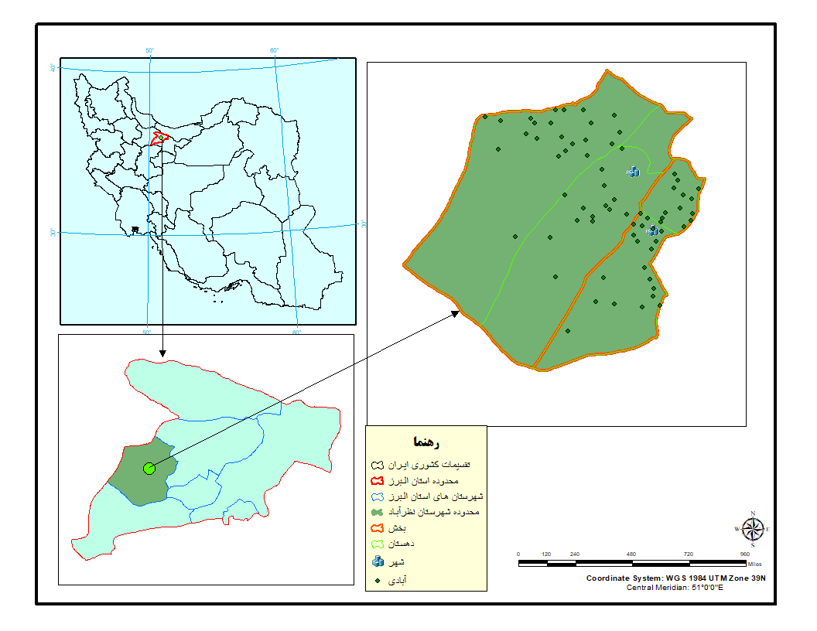
نبود جریانات سطحی، گسترش وسیع کفه‌های رسی با قشر نازکی از املاح نمکی و شور، وسعت کم آبخوان و عدم تغذیه مناسب سفره آب زیرزمینی ازجمله عوامل محدودکننده منابع آبی در این شهرستان است. با این وصف شهرستان نظرآباد در حال حاضر فاقد امکان بهره‌گیری از منابع آب سطحی است و صرفاً متکی به منابع آب زیرزمینی و یا انتقال از دیگر حوزه‌های مجاور است. بهره‌برداری از منابع زیرزمینی نیز صرفاً به‌صورت چاه است. با این حال خاک سبک و اراضی مرطوب دشت نظرآباد، این پهنه را مستعد فعالیت کشاورزی نموده است و دامپروری در کنار زراعت، از عمده منابع درآمد روستاییان نظرآباد است. جمعیت شهرستان طبق نتایج آخرین سرشماری نفوس و مسکن انجام شده در کشور(1395)، برابر با 152437 نفر بوده است که 81.45 درصد در شهرها و 18.55 درصد در روستاهای شهرستان ساکن هستند(سند آمایش استان البرز، 1395).
شکل1- موقعیت منطقه مورد مطالعه (شهرستان نظرآباد)
2-2- روش تحقیق
در ادامه به طور مبسوط روش تحقیق پژوهش مورد بررسی قرار گرفته است.
2 -2 -1 – استخراج کاربری/پوشش اراضی در دوره زمانی مورد مطالعه
به منظور دستیابی به نقشه‎های پوشش اراضی منطقه در این پژوهش، از تصاویر ماهواره‎ای چند زمانی از شهرستان نظرآباد مربوط به ماههای آوریل و می در سه دوره 15 ساله، که از سایت USGS برداشت شده‌اند، استفاده شده است(جدول1). تصحیحات رادیومتریک و اتمسفری تصاویر در محیط نرم افزار ENNI انجام پذیرفت و با توجه به کاربریهای موجود منطقه، اهداف تحقیق و قابلیت تصاویر مورد استفاده، پنج کاربری به شرح، اراضی ساخته شد (مشتمل بر مناطق شهری و روستایی،صنایع و راهها)، اراضی کشت شده (مشتمل بر اراضی مربوط به زراعت دیم و آبی و باغات و درختکاریهای متراکم)، پوشش گیاهی (مشتمل بر علفزارها و بوتهزارهایی که ممکن است مورد استفاده مرتع نیز قرار گیرند و همچنین اراضی آیش)، سطوح آبی (شامل تالاب موجود در منطقه و سایر سطوح مرطوب) و اراضی بایر، مد نظر قرار گرفت.
جدول1- مشخصات تصاویر مورد استفاده
ماهواره | سنجنده | تاریخ |  | گذر/ردیف | تفکیک‎مکانی
Land Sat 5 | TM | 20/4/1991 | 31/1/1370 | 535/165 | 30
Land Sat 5 | TM | 31/5/2006 | 10/3/1385 | 535/165 | 30
Land Sat 8 | OLI | 24/5/2021 | 3/3/1400 | 535/165 | 30
برای طبقه بندی تصاویر از الگوریتم ماشین بردار پشتیبانی(SVM) که یکی از انواع طبقه‎بندی از نوع نظارت شده است انجام شد. سپس طبقه‎بندی انجام شده برای هر یک از دوره ها با استفاده از نمونه‎های شاهد که به صورت زمینی و در برخی موارد با استفاده از نرم‌افزار Google Earth Pro برداشت شده بود، مورد اعتبار سنجی قرار گرفتند که در کل شاخص‎های صحت کلی و ضریب کاپا برای هر سه دوره قابل قبول بود.
2-2-2- مدل CA-Markov
مدل مارکوف یک روش پیش‌بینی بلندمدت است که بر اساس موقعیت و احتمال وقوع یک رویداد خاص در یک لحظه خاص، با استفاده از زنجیره مارکوف، برای پیش‌بینی تغییرات آن در لحظه‌ها (یا دوره‌های) مختلف در آینده به کار می رود (Mohamed & Worku, 2020). مدل CA دارای ظرفیتی برای شبیه سازی تغییرات مکانی و زمانی است که اجزای اصلی آن واحدها، قوانین و همسایگیها هستند (Yan et al., 2019). مدل CA-Markov ترکیبی از مدل CA و مدل مارکوف است که هر دو مدلهای پویا با حالتهای گسسته هستند (Yan et al., 2019). مدل CA-Markov میتواند بر محدودیت مدل مارکوف در توزیع فضایی آینده، غلبه کرده و برای شبیه‎سازی تغییرات مکانی-زمانی استفاده شود(Liu, 2021). درنتیجه، ترکیب GIS و نقشه‎های استفاده از زمین/ پوشش، بر اساس دادههای سنجش ازدور با مدل CA-Markov در مدلسازی و شبیهسازی فضایی و زمانی تغییرات کاربری بسیار مؤثر است(Wang et al., 2012). در این تحقیق، نقشه‌های LULC به ‌دست‌آمده در محیط نرم افزار ENVI، برای سال‌های 1991و 2006 به‌عنوان سال‌های پایه جهت تهیه نقشه پیش‎بینی 2021 در محیط نرم افزار IDRISI selva 17 به کار گرفته شد و با مقایسه آن با نقشه کاربری اراضی منتج از سنجش از دور و اندازه گیری دقت، نقشه پیش‎بینی کاربری اراضی سال 2035 بدست آمد.
3-2-2- تجزیه و تحلیل الگوی سیمای سرزمین
برای تحلیل تغییرات الگوی سیمای سرزمین پوشش کاربری اراضی، اهمیت اکولوژیکی معیارهای مختلف الگوی سیمای سرزمین در منطقه مورد مطالعه محاسبه شد. با بررسی مطالعات پیشین (Parivar et al., 2021 & Inkoom et al., 2018 & Kupfer, 2012)، الگوی سیمای سرزمین را میتوان به 3 سطح تقسیم کرد، (1) لکه؛ که منعکس کننده ویژگیهای ساختاری یک تکه در سیمای سرزمین است و همچنین مبنایی برای محاسبه سایر شاخصهای سطح سرزمین محسوب می‎شود. (2) کلاس؛ که منعکس کننده ویژگیهای ساختاری مربوط به انواع لکههای مختلف در سیمای سرزمین است. (3) سیمای سرزمین‎؛ که منعکس کننده ویژگی‎های ساختاری کلی سیمای سرزمین است. با توجه به معیارهای الگوی سیمای سرزمین و تعدد سنجهها، براساس مرور منابع علمی و با توجه به تناسب سنجهها با اهداف این مطالعه و با توجه به همبستگی بین مفهوم آنها، مجموعه‎ای از سنجهها درسطح کلاس و سیمای سرزمین برای انجام مطالعۀ حاضرانتخاب و در محیط نرم افزار GIS با به کارگیری افزونه‎های Patch Analyst و Patch Grid و نرم افزار Fragstat مورد تحلیل قرار گرفتند (جدول 2).
جدول 2- متریک های سیمای سرزمین
منبع | مفهوم | مقیاس مطالعه | واحد | سنجه های سیمای سرزمین
گودرزی و همکاران 1390 | این سنجه نمایه وزن دار شده نسبت محیط به مساحت لکه است. لکه های بزرگ تر وزن بیشتری نسبت به لکه های کوچک تر دارند. | کلاس | ندارد | نمایه وزن دار شده شکل لکه | AWMSI  (Area weighted mean shape index)
گودرزی و همکاران 1390 | سطح اشغال شده توسط نوعی لکه خاص در هر کلاس، بخش بر تعداد لکه های آن کلاس | کلاس | هکتار | میانگین اندازه لکه ها | MPS  (Mean patch size)
گودرزی و همکاران 1390 | نشان دهنده مجموع مساحت های تمام لکه های متعلق به یک کلاس یا طبقه می باشد. به عنوان شاخصی از غالبیت استفاده می شود. | کلاس | هکتار | مساحت طبقه | CA  (Class area)
Yu et al.,2019; Liu et al., 2018; Mõisja et al., 201 6; Lu, 2015; Argañaraz and Entraigas, 2014, Chen et al., 2016 | در صورت محاسبه متریک در سطح کلاس به معنی تعداد کل لکه های هر کلاس است. به عنوان شاخصی از تکه تکه شدگی زیستگاه محسوب می شود. | کلاس | ندارد | تعداد لکه | NP  (Number of patches)
Kim, 2019; Miller and Brewer, 2018; Vanderhaegen and Canters, 2017; Fan and Myint, 2014, Chen et al., 2016 | نسبت درصد مساحت هر کلاس را محاسبه می کند. یک نوع سنجه ترکیب سیمای سرزمین در بسیاری از کاربردهای اکولوژیکی است. | کلاس | درصد | درصد پوشش سیمای سرزمین | PLAND  (Percentage of Landscape)
Ma et al., 2019; Li et al., 2019; Wu et al., 2019; Yu et al.,2019; Pan et al.,2019; Liu et al., 2018; Yanxu Liu et al., 2018; Inkoom et al., 2018 ; Liu et al., 2016; Zhou et al., 2014 | تعداد لکه ها را در واحد سطح نشان می دهد و شاخصی از تکه تکه شدن زیستگاه است. | کلاس | تعداد لکه ها در هر 100 هکتار | تراکم لکه | PD  (Patch density)
Ma et al., 2019; Yu et al., 2019; Pan et al.,2019; Liu et al., 2018; Miller and Brewer, 2018; Zhijia Zheng et al., 2018; Yanxu Liu et al., 2018; Inkoom et al., 2018 | درصد نسبت مساحت بزرگ ترین لکه در سیمای سرزمین به کل مساحت سیمای سرزمین | سیمای سرزمین | درصد | بزرگترین لکه | LPI  (Largest patch index)
Ma et al., 2019; Liu et al., 2018; Inkoom et al., 2018; Zhijia Zheng et al., 2018; Liu et al., 2016; Zhou et al., 2014 | هنگامی که میزان ناپیوستگی (تکه تکه شدن) انواع لکه های سیمای سرزمین افزایش پیدا کند این مقدار به صفر نزدیک می شود.این متریک بین صفر تا 100 بسته به میزان پیوستگی لکه ها تغییر می کند. | سیمای سرزمین | درصد | نمایۀ شیوع | CONTAG  (Contagion index)
Ma et al., 2019; Li et al., 2019; Yu et al., 2019; Pan et al., 2019; Liu et al., 2018; Zhijia Zheng et al., 2018; Morelli et al., 2018; Liu et al., 2016; Zhou et al., 2014 | بیانگر میزان تنوع نسبی لکه ها در سطح سیمای سرزمین می باشد، در صورتی که سیمای سرزمین تنها دارای یک لکه باشد، این متریک معادل صفر و در صورت افزایش انواع لکه ها، نشان دهنده افزایش تنوع و پراکنش لکه ها می باشد. | سیمای سرزمین | ندارد | شاخص تنوع شانون | SHDI  (Shannon's diversity index )
3- نتایج
1-3- نقشه کاربری/پوشش اراضی در دوره زمانی مورد مطالعه
طبقه بندی تصاویر با به کارگیری الگوریتم SVM نشان داد پنج طبقه اراضی ساخته شده، اراضی کشت شده، پوشش گیاهی، زمین های مرطوب و اراضی بایر در منطقه مورد مطالعه وجود دارد (جدول4). نقشه‎های کاربری اراضی به دست آمده برای سال‏های بررسی شده در شکل 2 نشان داده شده‎اند.
جدول3- نتیجه اعتبار سنجی طبقه بندی تصاویر
2021 | 2006 | 1991 | شاخص
76/92 | 6/94 | 8/85 | دقت کلی
950/ | 93/0 | 81/0 | کاپا
جدول 4-مساحت کاربری های مختلف طی سال های1991،2006،2021،2035
کاربری(هکتار) | 1991 | 2006 | 2021 | 2035
اراضی ساخته شده | 321.31 | 2334.41 | 3154.93 | 3112.06
اراضی کشت شده | 19239.82 | 15946.81 | 15559.80 | 13157.69
پوشش گیاهی | 13352.09 | 20070.91 | 15800.32 | 17290.29
زمین مرطوب | 244.98 | 480.89 | 63.69 | 85.42
اراضی بایر | 25463.93 | 19787.25 | 24041.66 | 24976.33
نتایج حاصل از صحت‎سنجی طبقه‎بندی تصاویر نشان می‎دهد که مقدار دقت کلی حاصل از طبقه بندی برای سال های 1991، 2006 و 2021 به ترتیب 85.8، 94.6 و 92.76 درصد و مقدار ضریب کاپا برای هر سه سال برابر با 0.81، 0.93 و 0.95 بود که این میزان صحت در سطح قابل قبول قرار دارد (جدول 3).
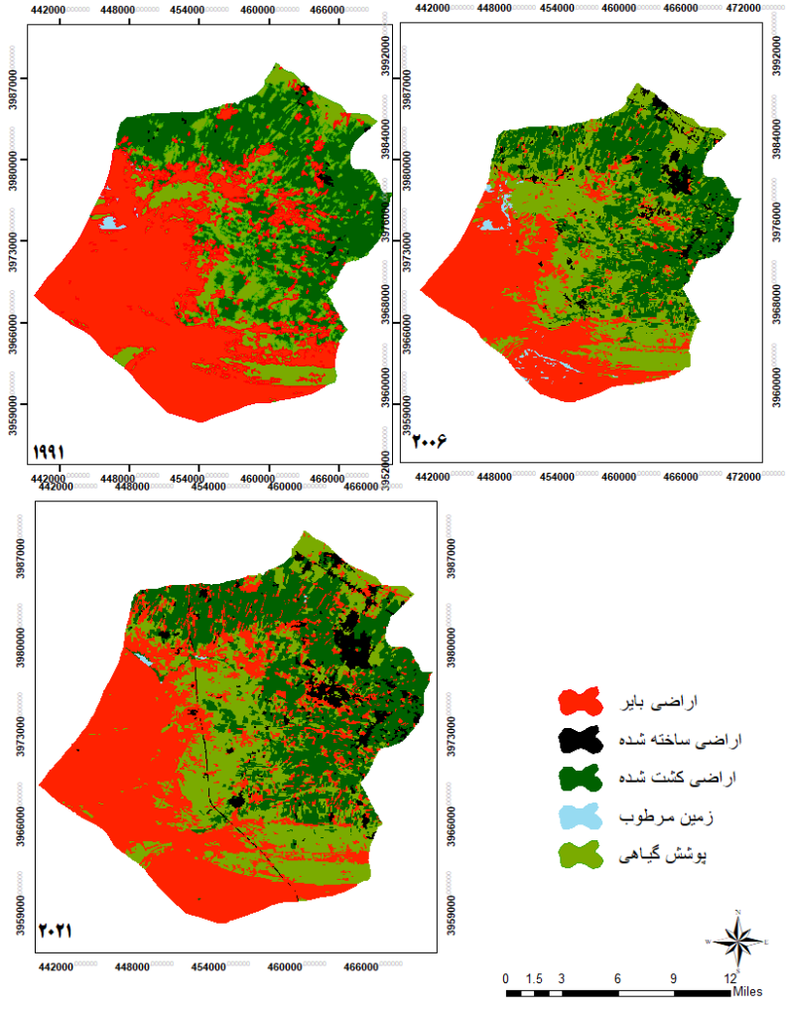
دقت کلی به وسیله تقسیم مجموع پیکسل‎های صحیح طبقه‎بندی‎شده بر مجموع کل پیکسل‌های طبقه‌بندی‌شده به‌دست می‌آید. لازم به یادآوری است که پیکسل‎های درست طبقه‎بندی‎شده، در قطر اصلی ماتریس خطا جای دارند (ممبنی و عسگری، 1397؛ شفیعی ثابت و همکاران، 1398) و ضریب کاپا به عنوان معیاری است که می‎تواند ازطریق انجام مقایسه، دقت نقشه تولیدشده از روی تصاویر ماهواره‎ای، با داده‎های مرجع زمینی را ارائه دهد. این ضریب کاپا (K) معیاری است برای سنجش توافق بین پیش‎بینی مدل و واقعیت (Congalton, 1991)
شکل 2-نقشه‎های طبقه بندی شده کاربری اراضی سال‎های 1991،2006،2021
به منظور پیش‎بینی نقشه کاربری اراضی برای سال 2035 در گام نخست از زنجیره مارکوف و اتومات استفاده شد؛ بدین صورت که ابتدا تصویر طبقه شده سال 1991 و بعد تصویر طبقه بندی شده سال 2006 به مدل معرفی شدند که از این طریق ماتریس تبدیلات بدست آمد؛ تصویر سال 2021 به همراه ماتریس تبدیلات بدست آمده از دوره قبل به مدل معرفی و نقشه پیش‎بینی سال 2035 احصاء گردید(شکل 3).
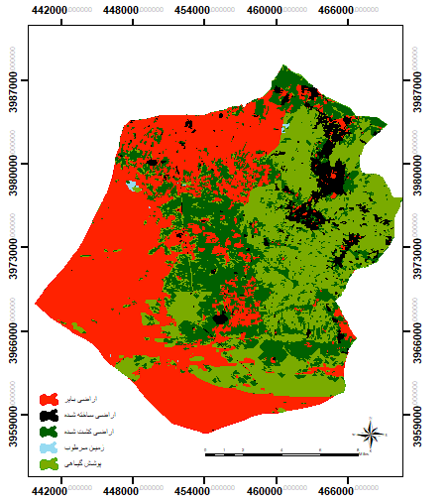
شکل 3-نقشه پیش‎بینی کاربری اراضی سال 2035
پس از تهیه نقشه‎های کاربری اراضی، آشکارسازی تغییرات و بررسی تغییرات در طی سه دوره زمانی مورد مطالعه انجام شد (شکل 4). بر اساس نتایج پایش تغییرات کاربری اراضی طی دوره زمانی مورد بررسی افزایش سطح اراضی انسان ساخت، کاهش مساحت اراضی کشت شده و همچنین تغییرات متناوب زمین‎های مرطوب گواه بر استفاده نامطلوب از سرزمین به ویژه طی سال‌های 1991 تا 2006 بوده است. به نظر می‎رسد این روند از سال 2006 با شب ملایم‎تری صورت پذیرفته است، که ممکن است ناشی از وضعیت اقتصادی_اجتماعی و سیاسی منطقه در این سال‌ها باشد. آنچه در رابطه با روند تغییرات اراضی مرطوب، که بخش عمده آن را تالاب صالحیه در غرب شهرستان در جوار روستای قارپوزآباد تشکیل داده است، مورد توجه می‎باشد، وضعیت این تالاب در سال‎های پیش از آبگیری سد طالقان در بالادست منطقه است. نقشه طبقه بندی تصاویر سال های 1991 و 2006 مورد استفاده در این تحقیق وضعیت آبی تالاب را قبل از احداث و آبگیری سد طالقان نشان می دهند(جدول 4). قطع به یقین دلایل متعددی زمینه ساز این عدم یکنواختی در روند تغییرات اراضی مرطوب می‎باشد اما همزمانی این رخداد با آبگیری سد قابل تأمل است.
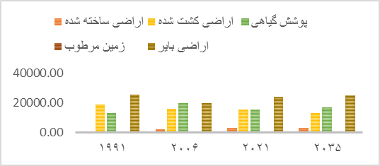
شکل4– مقایسه روند تغییرات کاربری های مختلف در سال های مورد بررسی
2-3-بررسی روند تغییرات متریک‎ها در سطح کلاس
بر اساس نتایج طبقه‌بندی پوشش اراضی به‌دست‌آمده از هر دوره، شاخص‌های الگوی سیمای سرزمین در سطح کلاس با کمک نرم افزار fragstats4.1 (جدول5) به‌دست آمدند. براساس محاسبه متریک CA، مساحت طبقه اراضی ساخته شده در بازه زمانی 1991، 2006، 2021 و 2035 به ترتیب 316.25 ،2333.25 ، 3150.25 و 3114بوده است که این افزایش مساحت نشان دهنده رشد و توسعه سکونتگاه‎ها، مراکز صنعتی و خدماتی ناشی از فعالیت‌های روز افزون انسان در منطقه می‎باشد. رشد چشمگیر حدود 7 برابری در 15 سال اول ممکن است ناشی از وضعیت خاص اقتصادی_اجتماعی منطقه در این بازه زمانی باشد. از طرف دیگر مساحت اراضی کشت شده طی سال‎های مورد بررسی با روند نزولی مواجه بوده است و به ترتیب از 19207.5 در سال 1991 به 15943.5، 15556.25 و 13145 در سال های 2006 تا 2035 رسیده است. پوشش گیاهی نیز در سال 1991 از 13491 به 2078.5 در سال 2006 رسیده و در سال 2021 کاهش یافته و به 15816.5 رسیده است و مجددا برای سال 2035 افزایش پیش‎بینی شده به 17293 رسیده است. زمین مرطوب نیز روند افزایشی را در این متریک در سالهای بین 1991-2006 نشان میدهد و در سال 2021 به دلیل همزمانی با آبگیری سد طالقان در بالا دست منطقه مورد مطالعه و عدم تخصیص صحیح حق‌آبه منابع طبیعی و محیط زیست به شدت کاهش یافته و به 62.75 رسیده است و برای سال 2035 روند افزایشی بسیار محدودی پیش‎بینی شده است و اراضی بایر در منطقه از 25348.75 درسال 1991 به 19772.75 در سال 2006 رسیده و در سال 2021 مجددا افزایش یافته و به 24035 رسیده و برای سال 2035 روند افزایش ملایمی را تجربه نموده است(شکل5).
در بررسی متریک PLAND مشاهده می شود که درصد سیمای سرزمین پوشش داده شده توسط مناطق انسان ساخت به ترتیب سالهای مورد بررسی 0.54، 3.98، 5.37 و 5.31 درصد رسیده است که نشان دهنده گسترش فزاینده محیط انسان ساخت در سیمای سرزمین منطقه مورد مطالعه است(شکل5).
اراضی کشت شده نیز در این متریک از 32.77 در سال 1991 به ترتیب 27.2، 26.53 و 22.42 درصد کاهش داشته است. در مورد پوشش گیاهی، این متریک از روند ثابتی پیروی نکرده و از 23.015 در سال 1991 به 34.25 در سال 2006 افزایش یافته و سال 2021 به 26.98 کاهش داشته است و در پیش‎بینی 2035 به 29.5 درصد رسیده است. همچنین زمینهای مرطوب بدین منوال طی 15 ساله اول با افزایش این متریک مواجه بوده و در سال 2021 روند کاهشی بوده است و اما در پیش‎بینی سال 2035 به طور ملایم افزایش داشته و از 0.108 به 0.15 رسیده است و درصد پوشش سیمای سرزمین از اراضی بایر به ترتیب برای سالهای مورد بررسی 43.24، 33.75، 41 و 42.61 بوده است(شکل5). در بررسی شاخصNP، نتایج نشان می‎دهد تعداد لکههای کاربری انسان ساخت در بازه زمانی 1991، 2006 ، 2021 و 2035 به ترتیب 30، 175، 200 و 273 بوده است که نشان دهنده روند افزایشی در تعداد لکههای این کاربری در سیمای سرزمین منطقه است. تعداد لکههای کشت شده از 77 در سال 1991 به 147 در سال 2006 افزایش داشته و در سال 2021 به 177 لکه رسیده است که برای سال 2035 با رشد فزایندهای پیش‎بینی میشود به 726 لکه برسد. چنین برداشت میشود که اراضی کشاورزی منطقه در حال خرد شدن و از دست دادن همبستگی میباشند. تعداد لکههای پوشش گیاهی نیز در سالهای مورد بررسی به ترتیب 388، 391، 439 و 765 بوده است که روند افزایشی را طی سالیان مورد بررسی نشان می دهد. در رابطه با زمینهای مرطوب تعداد لکهها در سال 1991، 13 مورد بوده که در سال 2006 به 41 افزایش یافته و پس از آن در 2021 به 6 لکه کاهش یافته است که گمان بر خشک و تر شدن منطقه طی 15 سال دوم بررسی است و برای پیش‎بینی سال 2035 تعداد این لکهها به 12 رسیده است. تعداد لکههای اراضی بایر از سال 1991 تا 2021 به ترتیب، 247، 328 و 577 بوده که روند افزایشی را نشان میدهد اما برای سال 2035 به 209 رسیده که نشان دهنده این است که لکه‌های ناپیوسته اراضی بایر به هم پیوسته خواهند شد و لکه واحدی را تشکیل خواهند داد که این موضوع میتواند ناشی از تخریب لکه‌های پوشش گیاهی و اراضی کشت شده در منطقه باشد (شکل5).
جدول 5- محاسبه متریک‎های سیمای سرزمین در سطح کلاس
کلاس | سال | CA | PLAND | NP | PD | AWMSI | MPS
اراضی ساخته شده | 1991 | 316.25 | 0.54 | 30 | 0.05 | 8.037 | 10.6
اراضی ساخته شده | 2006 | 2333.25 | 3.98 | 175 | 0.23 | 20.27 | 11.99
اراضی ساخته شده | 2021 | 3150.25 | 5.37 | 200 | 0.34 | 20.39 | 15.52
اراضی ساخته شده | 2035 | 3114 | 5.31 | 273 | 0.47 | 19.65 | 17.18
اراضی کشت شده | 1991 | 19207.5 | 32.77 | 77 | 0.13 | 21.55 | 249.28
اراضی کشت شده | 2006 | 15943.5 | 27.2 | 147 | 0.25 | 10.34 | 147.72
اراضی کشت شده | 2021 | 15556.25 | 26.53 | 177 | 0.30 | 26.11 | 109.27
اراضی کشت شده | 2035 | 13145 | 22.42 | 726 | 1.24 | 40.029 | 27.87
پوشش گیاهی | 1991 | 13491 | 23.015 | 388 | 0.66 | 35.83 | 34.74
پوشش گیاهی | 2006 | 20078.5 | 34.25 | 391 | 0.67 | 25.33 | 57.63
پوشش گیاهی | 2021 | 15816.5 | 26.98 | 439 | 0.75 | 35.17 | 40.92
پوشش گیاهی | 2035 | 17293 | 29.5 | 765 | 1.3 | 30.92 | 50.66
زمین مرطوب | 1991 | 254.75 | 0.43 | 13 | 0.02 | 4.94 | 19.53
زمین مرطوب | 2006 | 485.25 | 0.83 | 41 | 0.07 | 38.033 | 12.18
زمین مرطوب | 2021 | 63.75 | 0.108 | 6 | 0.01 | 3.15 | 8.95
زمین مرطوب | 2035 | 87.75 | 0.15 | 12 | 0.02 | 4.012 | 15.28
اراضی بایر | 1991 | 25348.75 | 43.24 | 247 | 0.42 | 17.73 | 102.77
اراضی بایر | 2006 | 19782.75 | 33.75 | 328 | 0.56 | 18.92 | 65.11
اراضی بایر | 2021 | 24035 | 41 | 577 | 0.98 | 27.49 | 47.92
اراضی بایر | 2035 | 24978.75 | 42.61 | 209 | 0.36 | 16.13 | 167.46
در بررسی متریک PD یا تراکم لکه که تعداد لکهها در واحد سطح را نشان میدهد و شاخصی از تکه تکه شدن زیستگاه است، برای اراضی ساخته شده طی سالهای بررسی در حال ازدیاد بوده و این روند از سال 2006 تا پیش‎بینی سال 2035 روند آرام‌تری است اما طی 15 سال اول مورد بررسی با شدت بیشتری رشد یافته است. این متریک در رابطه با اراضی کشت شده کاملا متفاوت بوده و طی سالهای 1991، 2006 و 2021 روند افزایشی ملایمی صورت پذیرفته و برای سال 2035 رشد فزایندهای پیش‎بینی شده است. در این شاخص نیز همانند متریک NP، روند افزایش گواه بر تخریب یکپارچگی پوشش اراضی است. متریک دیگری که در این موضوع دلالت میکند MPS یا میانگین اندازه لکه در سطح کلاس است. در محاسبه متریک MPS در سطح کلاس سطوح ساخته شده شاهد روند افزایشی هستیم که نشان دهنده توسعه یکپارچگی این کلاس برای سالهای مورد بررسی در منطقه مورد مطالعه است. این موضوع در مورد کلاس اراضی کاشته شده کاملا بر خلاف کلاس قبلی بوده و روند کاهشی این متریک بویژه در طول سالهای 2021 تا پیش‎بینی 2035 نشان از تخریب و تکه تکه شدن سیمای سرزمین است (شکل5). در مورد محاسبه متریک AWMSI که میزان بینظمی در شکل لکه‎ها را کمّی میکند نشان‎دهنده بی‎نظمی و کشیدگی بالا در شکل لکه در انواع کاربریها طی سالهای مورد بررسی است. مقدار این متریک با متریک CA ارتباط مستقیم دارد (شکل5).

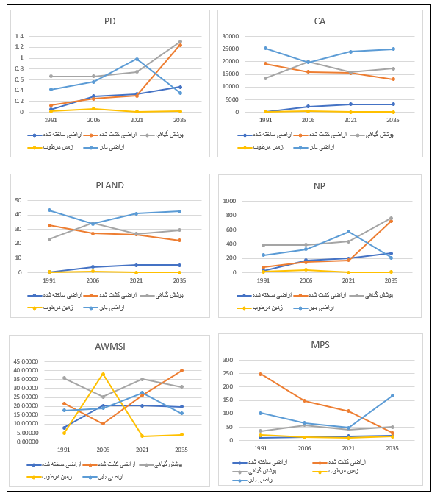
شکل 5- نمودارهای روند تغییر عناصر سیمای سرزمین در سطح کلاس
3-3-بررسی روند تغییرات متریک ها در سطح سیمای سرزمین
نتایج تجزیه و تحلیل متریک‎ها در سطح سیمای سرزمین، در دوره‌های مختلف برای شهرستان نظرآباد در جدول6 نشان داده شده است.

جدول 6- متریک های سطح سیمای سرزمین
سال | LPI | CONTAG | SHDI
1991 | 37.18 | 56.20 | 1.12
2006 | 29.29 | 48.23 | 1.26
2021 | 31 | 47.78 | 1.24
2035 | 38.85 | 49.86 | 1.22
شاخص بزرگترین لکه یا LPI که در این تحقیق در سطح سیمای سرزمین بررسی شده است، به عنوان نسبت بزرگترین لکه در کل مساحت سیمای سرزمین تعریف شده و با درصد نشان داده می‎شود. هر قدر مقدار این شاخص کمتر باشد نشان‎دهنده تخریب یکپارچگی پوشش اراضی است.
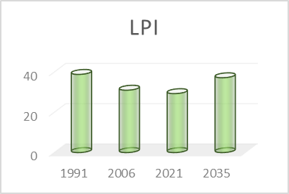
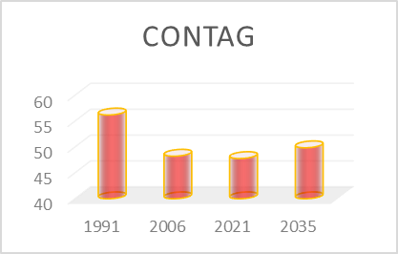
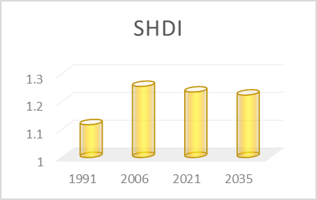
بنابراین براساس نتایج حاصل از محاسبه این متریک در سطح سیمای‎سرزمین شهرستان نظرآباد، طی سالهای بین 1991 تا 2006 شاهد روندکاهشی هستیم که نشان‎دهنده تخریب یکپارچگی پوشش اراضی در این بازه است، البته در سال‌های 2021 و پیش‎بینی 2035 مقدار این متریک روبه افزایش بوده است که با توجه به نتایج بررسی‌های انجام شده این بهبود وضعیت یکپارچگی کاربری‎اراضی، مربوط به کلاس اراضی بایر در این سال‌هاست.که بیانگر توسعه این اراضی در کنار کاهش، تخریب و تبدیل اراضی کشت شده، مرطوب و پوشش‎گیاهی در منطقه است (شکل 6).

شکل6- نمودارهای‌روند‌تغییر‌عناصر‌سیمای‌سرزمین‌در‌سطح سیمای‌سرزمین
طبق نتایج حاصل از محاسبه متریک شانون یا SHDI، طی سالهای مورد بررسی تغییر چندانی مشاهده نشد که بیانگر یکنواختی نسبی تنوع کاربریها در سطح سیمای سرزمین در منطقه مورد بررسی است (شکل 6).
و اما در مورد متریک پیوستگیCONTAG ، طی 2 دوره اول مورد بررسی شاهد کاهش هستیم و در پیش‎بینی سال 2035 هرچند به مقدار اندک اما شاهد روند افزایشی هستیم. در مجموع این موضوع بیانگرکاهش پیوستگی لکه‎ها و درنتیجه تخریب زیستگاه در بازه‌های زمانی 1991 تا 2006 و 2021 است (شکل 6).

4- بحث و نتیجه گیری
در راستای بررسی میزان درستی راهبردهای پابرجا در سند آمایش استان البرز درموضوع انتقال جمعیت و فعالیت به مناطق غرب و جنوب غرب استان البرز، به دنبال ارزیابی امنیّت اکولوژیک، با استفاده از نقشه‌های پوشش/کاربری زمین، بدست آمده از تصاویر ماهواره‌ای سال‌های 1991 ، 2006 و 2021، داده‌های فیزیکی و نقشه شبیه سازی شده سال 2035 که با کمک مدل CA-MARKOV تهیه گردیده است، تغییرات پوشش/ کاربری اراضی در شهرستان نظرآباد از توابع استان البرز با موفقیت مورد ارزیابی قرار گرفت. در ادامه با استفاده از متریکهای سیمای سرزمین به ارزیابی امنیّت اکولوژیک منطقه در سطح کلاس و سیمای سرزمین پرداختیم. نتایج این مطالعه نشان دهنده رشد سریع و پیش رونده سطوح ساخته شده در اراضی کشاورزی منطقه است، که ضمن تکه تکه شدن اراضی مستعد کشاورزی، در بسیاری از موارد تخریب و لم یزرع شدن لکه‏های کوچک‏تر را به دنبال داشته است و باعث بروز پدیده یکپارچگی در اراضی بایر شده است. هرچند سطح پوشش کلاس بایر طی سال‌های بررسی، تغییر چندانی نداشته است اما روند تغییرات آن منجر به وضعیت نامطلوب اراضی کشاوری شده است. در مجموع در طول بازه زمانی مورد بررسی لکه‏های بزرگ اراضی دارای ارزش اکولوژیکی مطلوب به طوره فزاینده‏ای به قطعات کوچک‏تر با ارزش اکولوژیکی پایین‏تر تبدیل شده‏اند و درنتیجه، امنیت اکولوژیک منطقه دستخوش کاهش گردیده است که این امر در مقایسه با سایر مطالعات از جمله با یافته‏های تحقیق معرب و همکاران (1400) ، محمد و ورکیو(2020) و سو و همکاران (2010) مشابه است.
با توجه به موقعیت جغرافیایی_سیاسی منطقه مهم‎ترین عامل به وجود آمدن چنین وضعیتی، توسعه فضایی زیرساخت‎های انسان محور بوده است. در این مورد نتایج این پژوهش، با پژوهش تانگ وهمکاران (2017) که تغییرات کاربری اراضی و الگوهای سیمای سرزمین را نتیجۀ رشد سریع شهرنشینی و افزایش جمعیت می‌دانند، تطابق دارد. این پدیده تبعاتی از جمله برداشت بیش از پتانسیل از سفره‌های آب زیرزمینی در منطقه را برای مصارف شرب،کشاورزی و صنعت در پی داشته به طوری که در حال حاضر مطابق با نتایج فصل محیط‌زیست سند آمایش استان البرز، در این شهرستان نسبت جمعیت موجود به جمعیت ظرفیت برد بر اساس منابع آب منطقه، 0.3 تخمین زده شده است و تنش آبی را تجربه می‎کند. با این تفاسیر با توجه به وابستگی منطقه به منابع آب زیرزمینی جهت تأمین نیازهای آبی، افزایش سطح اراضی انسان ساخت که منجر به افزایش توسعه صنعتی، زیرساختی و جمعیتی منطقه می گردد، می‎تواند تهدیدی جدی برای کاهش سطح آبخوان‎ها در منطقه باشد و ضمن بروز تنش های آبی، احتمال بروز پدیده‎هایی همچون فرونشست را افزایش می‎دهد.
یافته های این تحقیق، همان طور که لیو و همکاران(2021) در مطالعات خود مطرح نموده‎اند، می‌تواند اطلاعات اساسی و پشتیبان تصمیم‎گیری برای سازمان‌های دولتی و برنامه‎ریزان، جهت تضمین توسعه مسئولانه و پایدار سرزمین را فراهم کند. در این راستا پیشنهاد می‎شود راهبرد انتخابی سند آمایش استان البرز مبنی بر انتقال جمعیت به این منطقه بسیار با احتیاط و با مدنظر قرار دادن وضعیت سفره‌های آب زیرزمینی به عنوان منبع عمده تأمین آب منطقه و بررسی جوانب انتقال آب از حوزه‎های مجاور و حجم تخصیص حقابه منطقه از سد طالقان، به گونه‎ای ساختارمند برنامه‌ریزی شود تا ضمن برقراری توازن محیط زیستی و حفظ امنیّت اکولوژیک، بهره وری مطلوب و بهینه از پتانسیل‌های سرزمینی و جغرافیای خاص منطقه صورت پذیرد، که در غیر این صورت ممکن است تبعات جبران ناپذیری در حوزه پایداری، امنیّت و سلامت محیط زیستی منطقه بدنبال داشته باشد. در مجموع پیشنهاد می‎شود در راستای کنترل تکه تکه شدن و تبدیل بیش از پیش کلاس‏های مختلف سیمای سرزمین شهرستان نظرآباد به پهنه‎های بایر، برنامه‌ریزی‎های توسعه‎ای در این منطقه براساس اصول حفاظتی و حمایتی اراضی با پوشش طبیعی و پهنه‌های کشاورزی صورت پذیرد.
5-منابع:
- سازمان مدیریت و برنامه ریزی استان البرز (1395)، مطالعات آمایش استان البرز
- شفیعی ثابت.ن، ع.شکیبا، ا.محمدی، 2019، آشکارسازی و پیش بینی تغییرات کاربری اراضی با استفاده از مدل CA-Markov مطالعه موردی: محور کلان شهر تهران دماوند، فصلنامه علمی-پژوهشی اطلاعات جغرافیایی «سپهر»، 28(111)،صص 175-190.‎
- شیخ گودرزی.م، ا.علیزاده شعبانی، ع.سلمان ماهینی، ج.فقهی، 2011، بررسي روند تغييرات پوشش/کاربري سرزمين حوزه آبخيز کرگانرود، با استفاده از سنجه هاي بوم شناسي سيماي سرزمين،نشريه محيط زيست طبيعي، مجله منابع طبيعي ايران، ۶۴ (4)، ص ۴۳۱ - ۴۴۱
- معرب.ی، ا.صالحی، م.امیری، ح.هویدی،2021، تحلیل امنیت اکولوژیکی تغییرات کاربری اراضی حوزۀ لواسانات با استفاده از سنجه‌های سیمای سرزمین، فصلنامه جغرافیا و توسعه، 19(64)،صص 63-92.‎
- ممبنی.م، ح.عسگری، 2018، پایش، بررسی و پیش‌بینی روند تغییرات مکانی کاربری اراضی/پوشش زمین با استفاده از مدل زنجیره ای مارکوف، فصلنامه علمی-پژوهشی اطلاعات جغرافیایی «سپهر»، 27(105)، صص 35-47.‎
- Mohamed, A., & Worku, H. (2019). Quantification of the land use/land cover dynamics and the degree of urban growth goodness for sustainable urban land use planning in Addis Ababa and the surrounding Oromia special zone. Journal of Urban Management, 8(1), 145-158.
- Congalton, R. G. (1991). A review of assessing the accuracy of classifications of remotely sensed data. Remote sensing of environment, 37(1), 35-46.
- Sun, J., Li, Y. P., Gao, P. P., & Xia, B. C. (2018). A Mamdani fuzzy inference approach for assessing ecological security in the Pearl River Delta urban agglomeration, China. Ecological Indicators, 94, 386-396.
- Kupfer, J. A. (2012). Landscape ecology and biogeography: rethinking landscape metrics in a post-FRAGSTATS landscape. Progress in physical geography, 36(3), 400-420.
- Inkoom, J. N., Frank, S., Greve, K., Walz, U., & Fürst, C. (2018). Suitability of different landscape metrics for the assessments of patchy landscapes in West Africa. Ecological Indicators, 85, 117-127.
- Liu, P., Zhang, X., Ma, C., Zhang, H., Han, R., & Lu, X. (2021). Ecological Security Assessment Based on Remote Sensing and Landscape Ecology Model. Journal of Sensors, 2021.
- Liu, D., & Chang, Q. (2015). Ecological security research progress in China. Acta Ecologica Sinica, 35(5), 111-121.
- Ma, L., Bo, J., Li, X., Fang, F., & Cheng, W. (2019). Identifying key landscape pattern indices influencing the ecological security of inland river basin: The middle and lower reaches of Shule River Basin as an example. Science of the Total Environment, 674, 424-438.
- Keshtkar, M., Sayahnia, R. (2021). Monitoring the Ecological Security of Esfahan with an Ecosystem Service Approach. Geography and Environmental Sustainability, 10(4), 91-107. doi: 10.22126/ges.2021.5975.2329

- Liang, P., Liming, D., & Guijie, Y. (2010). Ecological security assessment of Beijing based on PSR model. Procedia Environmental Sciences, 2, 832-841.

- omidpour, M., Sayahnia, R., Rezaei, Y. (2020). The Impact of Urban Growth and Development Trend on Ecological Network Structure with Resilience and Landscape Approach (Case study of Hamedan). Iranian Journal of Remote Sensing & GIS, 12(2), 19-32. doi: 10.52547/gisj.12.2.19

- Peng, J., Zong, M., Hu, Y. N., Liu, Y., & Wu, J. (2015). Assessing landscape ecological risk in a mining city: a case study in Liaoyuan City, China. Sustainability, 7(7), 8312-8334.
- Parivar, P., Quanrud, D., Sotoudeh, A., & Abolhasani, M. (2021). Evaluation of urban ecological sustainability in arid lands (case study: Yazd-Iran). Environment, Development and Sustainability, 23(2), 2797-2826.

- Sajjadi Ghaemmaghami, S., Sayahnia, R., Mobarghei Dinan, N., Makhdoum Farkhondeh, M. (2021). Evaluating the implications of urban growth on carbon fixation ecosystem services (Case study: Karaj Subcatchments). Journal of RS and GIS for Natural Resources, 12(1), 20-37.

- Sayahnia, R., Sobhani, P., Mahmoudi, H., esmaeilzadeh, H. (2019). Estimation of the tourism carrying capacity in protect areas (Case study: Alvand No-Hunting Area). Journal of Tourism Planning and Development, 8(30), 51-64. doi: 10.22080/jtpd.2019.16240.3037

- Sayahnia, R., Makhdoum, M., Faryadi, S. (2017). (Ecological indices in evaluation of urban development capability (case study: Tehran metropolitan area. Environmental Sciences, 15(1), 77-88.
- Sayahnia, R., Makhdoum, M., Faryadi, S. (2017). (Ecological indices in evaluation of urban development capability (case study: Tehran metropolitan area. Environmental Sciences, 15(1), 77-88.

- Su, W., Gu, C., Yang, G., Chen, S., & Zhen, F. (2010). Measuring the impact of urban sprawl on natural landscape pattern of the Western Taihu Lake watershed, China. Landscape and Urban Planning, 95(1-2), 61-67.
- Su, Y., Chen, X., Liao, J., Zhang, H., Wang, C., Ye, Y., & Wang, Y. (2016). Modeling the optimal ecological security pattern for guiding the urban constructed land expansions. Urban Forestry & Urban Greening, 19, 35-46.
- Schwoertzig, E., Poulin, N., Hardion, L., & Trémolières, M. (2016). Plant ecological traits highlight the effects of landscape on riparian plant communities along an urban–rural gradient. Ecological indicators, 61, 568-576.
- Shi, Y., Qi, Z., Liu, X., Niu, N., & Zhang, H. (2019). Urban land use and land cover classification using multisource remote sensing images and social media data. Remote Sensing, 11(22), 2719.
- Feng, Y., & Tong, X. (2017). Using exploratory regression to identify optimal driving factors for cellular automaton modeling of land use change. Environmental monitoring and assessment, 189(10), 1-17.
- Weber, T. (2004). Landscape ecological assessment of the Chesapeake Bay watershed. Environmental Monitoring and Assessment, 94(1), 39-53.
- Bauni, V., Schivo, F., Capmourteres, V., & Homberg, M. (2015). Ecosystem loss assessment following hydroelectric dam flooding: The case of Yacyretá, Argentina. Remote Sensing Applications: Society and Environment, 1, 50-60.
- Wei, S., Pan, J., & Liu, X. (2020). Landscape ecological safety assessment and landscape pattern optimization in arid inland river basin: Take Ganzhou District as an example. Human and Ecological Risk Assessment: An International Journal, 26(3), 782-806.
- Liang, X., Jin, X., Ren, J., Gu, Z., & Zhou, Y. (2020). A research framework of land use transition in Suzhou City coupled with land use structure and landscape multifunctionality. Science of the Total Environment, 737, 139932.
- Yuantao, X., Qingwen, M., Zheng, Y., Yanying, B., Yehong, S., Jing, L., & Zhi, C. (2013). Identifying landscape pattern metrics for the Hani Terrace in Yunnan, China. Journal of Resources and Ecology, 4(3), 212-219.
- Yu, Y., Yu, M., Lin, L., Chen, J., Li, D., Zhang, W., & Cao, K. (2019). National green GDP assessment and prediction for China based on a CA-Markov land use simulation model. Sustainability, 11(3), 576.
- Motlagh, Z. K., Lotfi, A., Pourmanafi, S., Ahmadizadeh, S., & Soffianian, A. (2020). Spatial modeling of land-use change in a rapidly urbanizing landscape in central Iran: Integration of remote sensing, CA-Markov, and landscape metrics. Environmental Monitoring and Assessment, 192(11), 1-19.
- Zhu, C., Zhang, X., Zhou, M., He, S., Gan, M., Yang, L., & Wang, K. (2020). Impacts of urbanization and landscape pattern on habitat quality using OLS and GWR models in Hangzhou, China. Ecological Indicators, 117, 106654.

Ecological Security
Pressure –Status - Response
Landscape ecology
Supper vector machine algorithm(SVM)
CA-Markov
Land Sat
Construction Land
Cultivated Land
Wetland
Vegetation Cover
Bare Land
Pressure –Status - Response
Liu
Random Forest Algorithm
Zhengzhou
Wei
Peng
Land use land cover (LULC)
U.S. Geological Survey
Overall accuracy
Kappa Coefficient
آبگیری سد از پائیز سال 1385 آغاز شده است و تصویر مورد استفاده در این تحقیق برای سال 2006 مربوط به فصل بهار می باشد.
Tong

